Capture 1 :
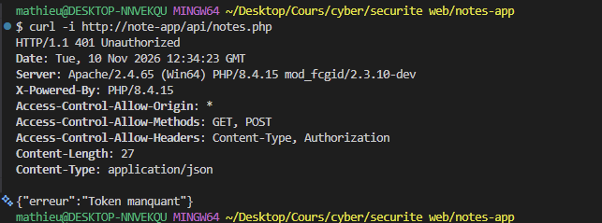
Capture 2 :
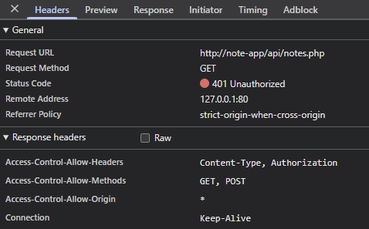
Capture 3 :
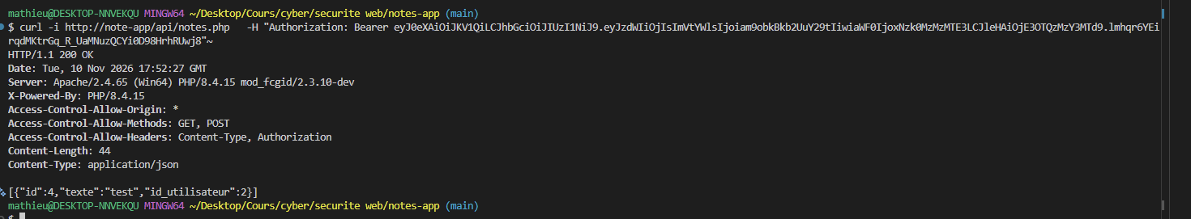
Question | Votre réponse
Quel code HTTP obtenez-vous ? | 401
Quel message d'erreur ? | {"erreur":"Token expiré"}
Quel claim du token le serveur a-t-il comparé à l’heure actuelle ? | Le claim exp

Capture 3 expiration :

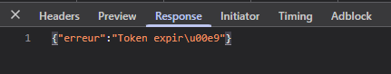
Capture 3 modification de token :
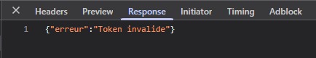

Question :
1 : pour bloquer directement l’accès
2 : le serveur envoie le jwt et peut le dechiffrer
3 : il faut le token de connexion jwt
4 : non sinon on pourrais plus se connecter ou s’inscire

